İLİ : MERSİN

İLÇESİ : YENİŞEHİR

BELEDİYESİ : BÜYÜKŞEHİR

MAH : BAHÇE

PAFTA : O33-A-17-C

ADA : 9120

PARSEL : 2

MERSİN BÜYÜKŞEHİR BELEDİYESİ

YENİŞEHİR İLÇESİ BAHÇE MAHALLESİ

(TOROSLAR BELEDİYESİ SINIRLARINDA)

9120 ADA 2 NOLU PARSELE AİT

1/5000 ÖLÇEKLİ NAZIM İMAR PLANI DEĞİŞİKLİĞİ

PLAN AÇIKLAMA RAPORU

**PLANLAMA ALANININ TANIMI**

Nazım İmar Planı değişikliği teklifine konu parsel tapunun Mersin İli, Yenişehir İlçesi, Bahçe Mahallesi, 9120 ada 2 no.lu parselde kayıtlı olup toplam 2.296 m2 büyüklüğe sahiptir. Parsel tapuda Yenişehir İlçesi sınırları içerisinde olmasına karşın, Toroslar Belediyesi sınırları içerisinde yer almaktadır. 1/5000 ölçekli O33-A-17-C halihazır paftasında bulunan parselin konumunu gösteren uydu fotoğrafı aşağıda gösterilmiştir.

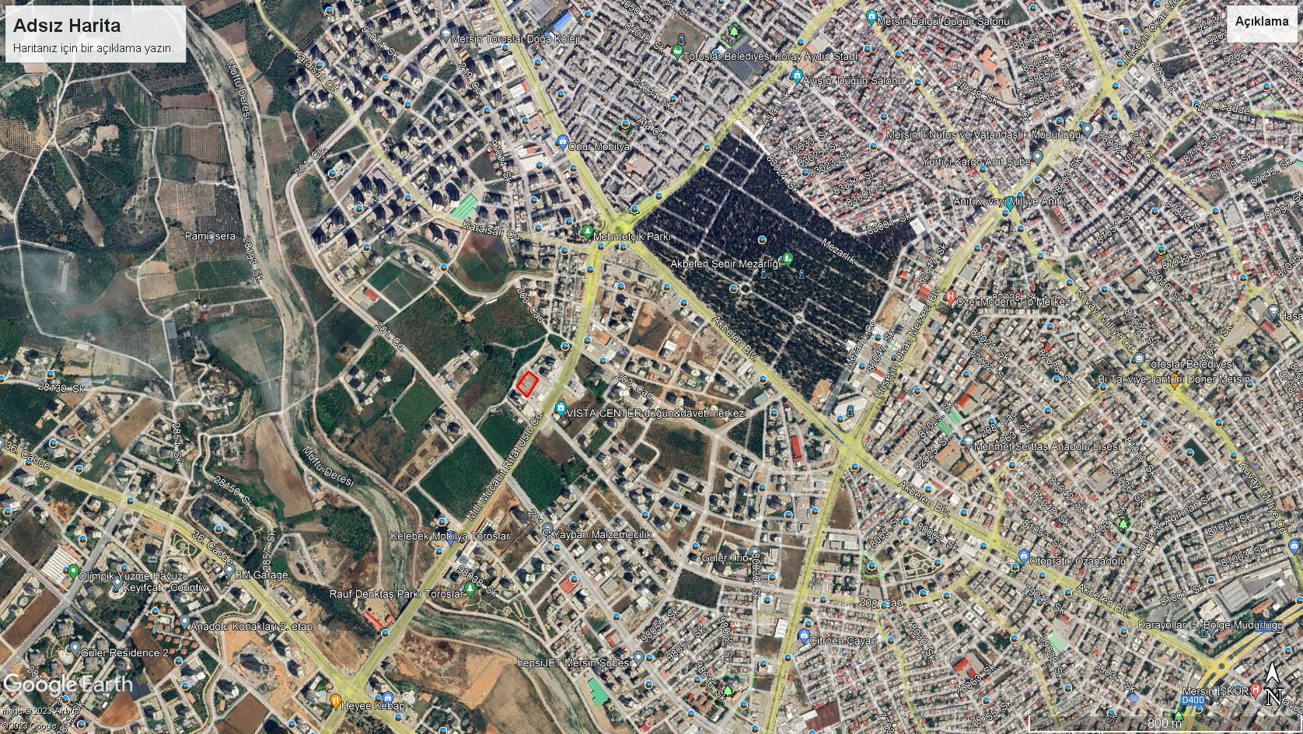

Harita :Planlama Alanı ve Çevresini Gösteren Uydu Görüntüsü

**PLAN DEĞİŞİKLİĞİNİN AMACI**

Nazım imar planı değişikliği teklifine konu parsel malikler tarafından satın alındığında, 1/1000 ölçekli Mer-i Uygulama İmar Planında E=1.25 ve TAKS=0.50 yapılaşma koşulu ile “Ticaret Alanına”‘na (T) , isabet etmektedir. Parsele ait mer-i plan durumu aşağıda gösterilmiştir.

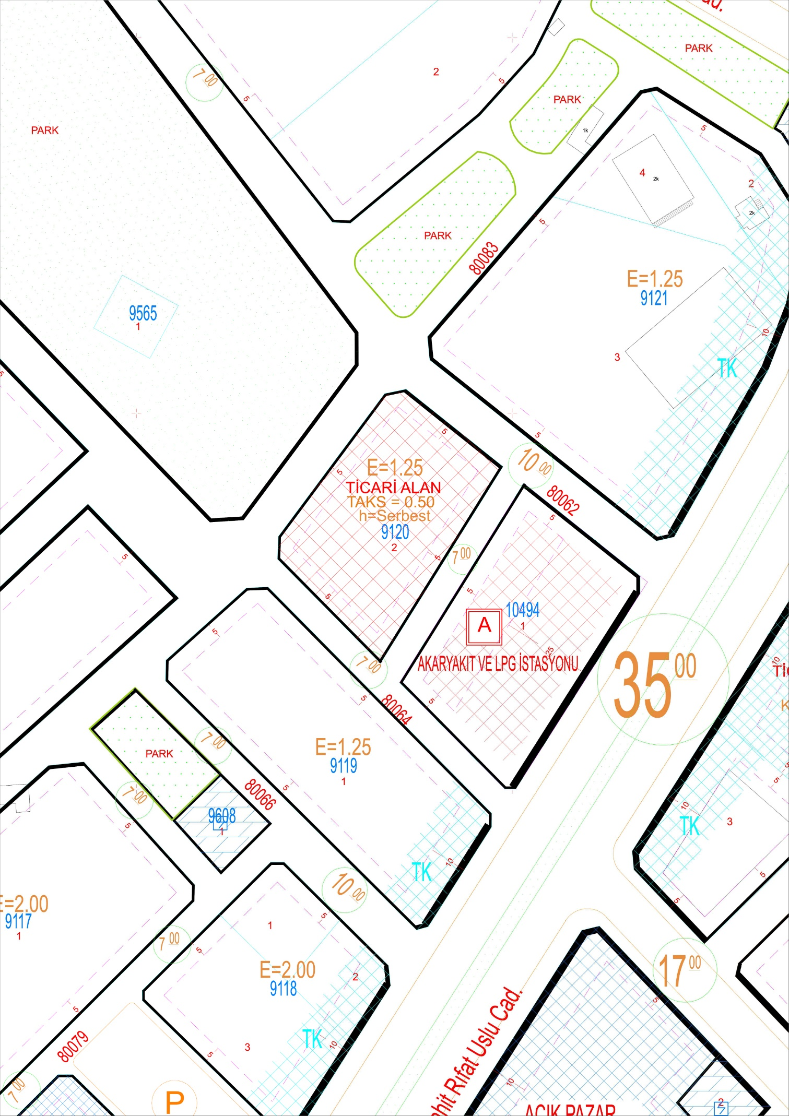

Şekil 1: Mer-i 1/1000 ölçekli Uygulama İmar Planı

Plan değşikliğine konu parsel onaylı; Akdeniz, Toroslar, Yenişehir ve Mezitli İlçeleri 1/5000 ölçekli İlave ve Revizyon Nazım İmar Planı’nda “Konut Alanı” olarak işaretli olduğu görülmektedir. Söz konusu parselin, malikler tarafından tercih edilme nedeni mer-i planlarda “Ticaret Alanı” olması iken revizyon planlarda Konut Alanı olması parsel üzerinde ki tasarruflarını etkilemekte ve beraberinde bir mağduriyet oluşturmaktadır.

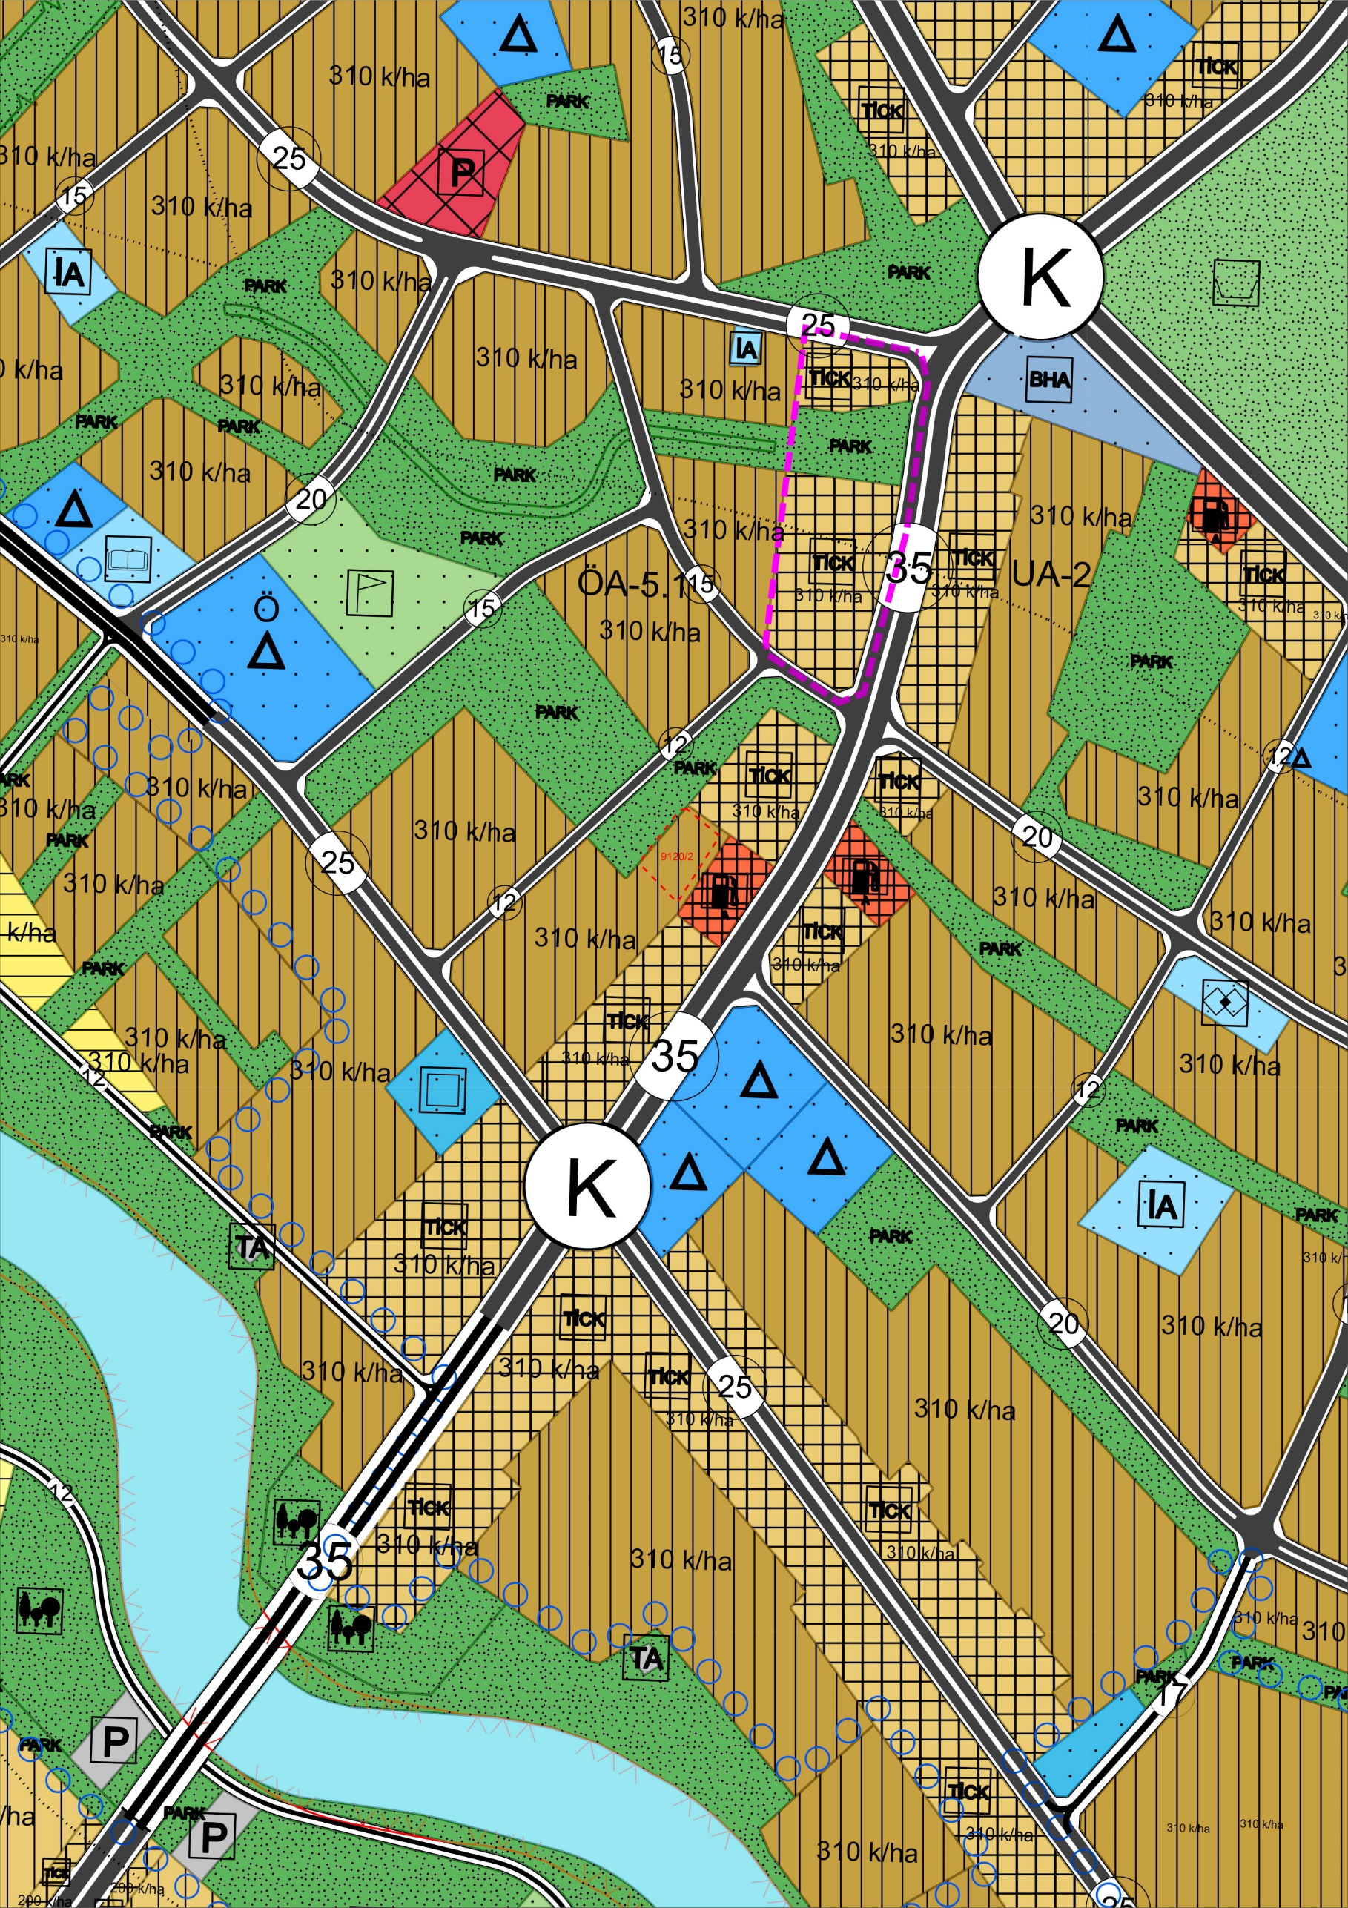

Şekil 2: Mevcut 1/5000 ölçekli Nazım İmar Planı

Plan değişikliğinin amacı; 1/5000 ölçekli İlave ve Revizyon Nazım İmar Planı’nda “Konut Alanı”’nın, mer-i planlarda olduğu plan kararına dönülerek “Ticaret Alanı” olarak değiştirilmesidir.

**PLAN KARARLARI**

Plan değişikliğine konu parselin 3194 sayılı İmar Kanunu hükümleri gereğince “Ticaret Alanı” olarak belirlenmesi şeklinde teklif edilmiştir.

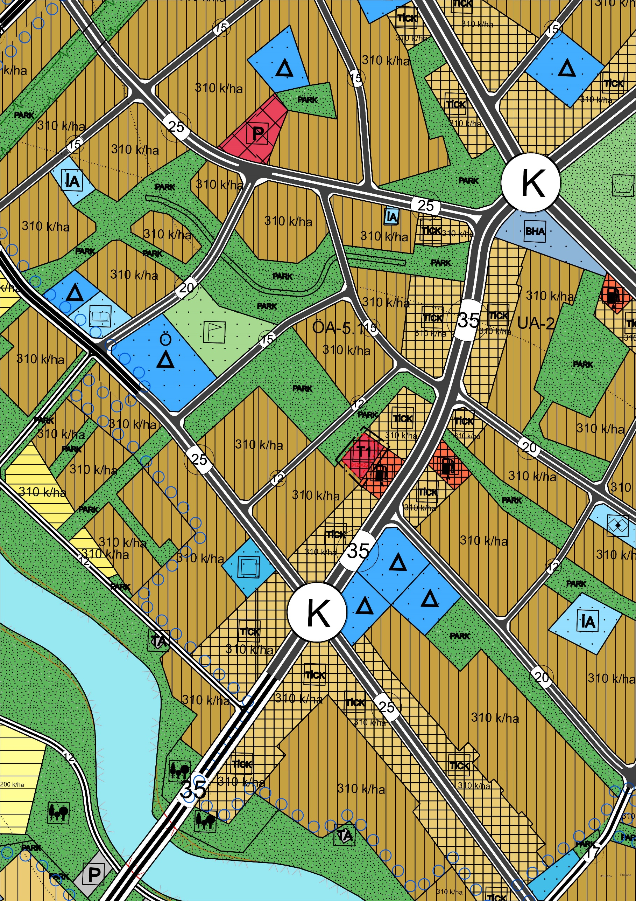

Şekil 3: Teklif 1/5000 ölçekli Nazım İmar Planı

**PLAN NOTLARI**

**1.** BU PLAN FİZİKİ KARARLARI LEJANDI, PLAN NOTLARI VE PLAN AÇIKLAMA RAPORU İLE BİR BÜTÜNDÜR.

**2.** 1/1000 ÖLÇEKLİ UYGULAMA İMAR PLANI YAPILMADAN RUHSAT VERİLEMEZ.

**3.** TİCARET ALANLARINDA; İŞ MERKEZLERİ, OFİS‐BÜRO, ÇARŞI, ÇOK KATLI MAĞAZALAR, KAMU VEYA ÖZEL KATLI OTOPARKLAR, ALIŞVERİŞ MERKEZLERİ, OTEL VE DİĞER KONAKLAMA TESİSLERİ, SİNEMA, TİYATRO, MÜZE, KÜTÜPHANE, SERGİ SALONU GİBİ SOSYAL VE KÜLTÜREL TESİSLER, LOKANTA, RESTORAN, GAZİNO, DÜĞÜN SALONU GİBİ EĞLENCEYE YÖNELİK BİRİMLER, YÖNETİM BİNALARI, KATLI OTOPARK, BANKA, FİNANS KURUMLARI, YURT, KURS, DERSHANE, GİBİ TİCARET VE HİZMETLER SEKTÖRÜNE İLİŞKİN YAPILAR YER ALABİLİR.

**4.** MERSİN BÜYÜKŞEHİR BELEDİYESİ NAZIM İMAR PLANI VE PLAN HÜKÜMLERİ İLE PLAN ÜZERİNDE BELİRTİLMEYEN HUSUSLARDA 5216 SAYILI YASA İLE 3194 SAYILI İMAR KANUNU VE BU KANUNA İLİŞKİN YÖNETMELİKLERE UYULMASI ZORUNLUDUR.